Конспект внеклассного мероприятия в 4 классе
Тема мероприятия: «Мама – это значит жизнь»
Участники: учащиеся 4 класса
Данное мероприятие соответствует таким возрастным особенностям школьникам, как: самостоятельность и активность, умение работать в группе, познавательный интерес к данной теме.
Выбор темы: обусловлен предстоящим праздником Дня матери
Форма: празднично-конкурсная программа
Цель: способствовать формированию у учащихся значимости слова мама, семья, воспитывать любовь к матери, прививать детям и взрослым умение дарить радость общения в коллективе
Задачи:
- развитие творческих и актёрских способностей учащихся;
- привлечение внимания учащихся к празднику;
- расширение знаний учащихся об истории праздника.
Предварительная работа: подготовка карточек для команд, шаблонов для цветов, подготовка диплома для победителя, медали для участников, призы для участников, сделали цветы для украшения доски, оценочную таблицу для жюри, музыкальное сопровождение.
Оборудование и технические средства: компьютер, телевизор.
Наглядность и оформление: название мероприятия на доске, плакат с изображением мамы и ребенка, цветы.
Музыкальное сопровождение: клип Федонина Тимофея о маме, видео о замечательных мамах, песни о мамах.
Предполагаемые результаты:
Учащиеся владеют:
Регулятивными УУД:
- самостоятельно организовывать свое рабочее место в соответствии с целью выполнения заданий; - самостоятельно определять важность и необходимость выполнения различных заданий в определенных ситуациях;
Познавательными УУД:
- собирать и выделять информацию, существенную для решения проблемы.
Коммуникативные УУД:
- участвовать в диалоге, слушать и понимать других, высказывать свою точку зрения на события, поступки, соблюдая правила речевого этикета;
- выполняя различные роли в группе, сотрудничать в совместном решении проблемы (задачи), договариваться друг с другом.
Личностные УУД: взаимодействуют с товарищами в группе в соответствии с нормами.
Ход мероприятия

Просмотр видео «Стихотворение о маме» ученика 4а класса Федонина Тимофея.

Ведущая 1: Добрый день, ребята и гости нашего праздника. Празднование Дня матери уходит своими корнями в глубину веков. С 1998 г. в России День матери следует отмечать ежегодно 25 ноября.
Ведущая 2: Сегодня мы решили для вас устроить игру. И проверить, какие из вас будут замечательные мамы и папы. Для этого вам нужно поделиться на 4 команды.
Ведущая 1: Работу команд будет оценивать классный руководитель 4а класса Кутявина Светлана Владимировна.
Ведущая 1: Наши команды готовы и мы начинаем нашу конкурсную программу.
Ведущая 2: Наши мамы очень сообразительные. Смогут выти из любой ситуации. Сейчас и мы проверим, какие вы сообразительные.
Ведущая 2: 1 конкурс. Визитка.
- Вам нужно придумать название и девиз команды.
- Молодцы! Все команды справились с первым заданием.
Ведущая 1: В этот день мамы, бабушки принимают поздравления от своих детей. Как же вы поздравляли своих любимых мам и бабушек, мы сейчас узнаем.
Ведущая 1: 2 конкурс. Разминка.
- Итак, перед вами на экране слово «поздравление». Каждой команде необходимо составить как можно больше слов из данного слова. Начинаем с 1 команды. Зачитайте свои слова (все команды зачитывают свои слова).
Ведущая 2: Мама – это тот человек, который всегда поймет своего ребенка даже без слов. Когда ребенок еще не разговаривает и просит что – то дать, мама понимает его. Сейчас мы проверим, какие из вас будут будущие мамы и папы. А мы надеемся, что из вас получатся хорошие мамы и папы.
Ведущая 2: 3 конкурс. Пойми меня.
- Командам на выбор предлагаются карточки со словами. Задача каждой команды объяснить слово не произнося его. Поняв слово, участники записывают его на лист. Выигрывает команда, у которой совпало большее количество слов (зеркало, женская сумка, помада, кольцо).
Ведущая 1: Каждой маме нужно быть очень внимательной. Нужно следить за сыном, дочерью, замечать, когда ребенок грустный или наоборот веселый. И мы проверим, насколько вы внимательны будете к своим детям.
Ведущая 1: 4 конкурс. Конкурс на внимательность.
- Командам предлагается просмотреть ряд картинок. К одной из картинок задается вопрос после просмотра. Побеждает та команда, которая правильно ответит на вопрос.
Вопросы:
1.Сколько яблок изображено на слайде? (5).
2.Какие цветы изображены на слайде? (розы).
3. Сколько человек изображено на семейной фотографии? (7).
4. Что мама делает на фотографии? (целует малыша).
Ведущая 2: Существует много стихотворений, пословиц и поговорок, и, конечно, песен про мам. Перед сном ваши мамы поют колыбельные песни, рассказывают сказки. А вы поёте песни своим мамочкам? Давайте проверим, как вы знаете песни про мам.
Ведущая 2: 5 конкурс. Угадай мелодию.
- Несколько секунд звучит фрагмент песни нужно угадать название песни или мультфильма. Можно немного пропеть.
1.Песня мамонтенка.
2.Мама - первое слово.
3.Мамочка милая.
4.Больше всех люблю я мамочку свою
5.Мама есть одно слово на планете.
Ведущая 1: 6 конкурс. Пословицы и поговорки о матери.
- О матери сложено много пословиц и поговорок. Сейчас мы посмотрим, насколько хорошо вы их знаете. На доске размешены пословицы, которые, к сожалению, рассыпались. Предлагаем вам собрать рассыпавшиеся пословицы.
1.При солнышке тепло при матери добро.
2.Материнская забота в огне не горит и в воде не тонет.
3.Птица рада весне, а младенец матери.
4.Материнская ласка конца не знает.
5.Нет милее дружка, чем родная матушка.
6.Матушкин гнев, что весенний снег, много его выпадает, да скоро растает.
Ведущая 2: В каждой семье есть мама, бабушка, тетя и другие родственники. И мы поверим, как вы знаете всех женщин в семье.
Ведущая 2: 7 конкурс. Викторина.
1.Самая первая мама на Земле (Ева).
2. Как называется мама мужа? (Свекровь)
3. Как называется мама жена? (Теща)
4. А как называется мама папы и мама мамы? (Бабушка)
Ведущая 1: Каждый ребёнок любит мама по своему, по - особенному. Знаете ли вы качества, присущие маме?
Ведущая 1: 8 конкурс «Качества мамы»
Этим качеством обладает каждая любящая мама. (Доброта)
Таким удивительным словом обозначено это качество. Оно всегда в маминой душе. (Забота)
Это свойство души можно увидеть во взгляде мамы, услышать в ее голосе. (Нежность)
Умение разумно решать разные Сложные вопросы, давать мудрые советы. (Мудрость)
А это качество проявляется, когда мама шутит, всех веселит. (Юмор)
Ведущая 2: В этот прекрасный День матери дарят цветы. А какие цветы вы дарите своим мамам и бабушкам? Сейчас мы проверим, как хорошо вы разбираетесь в цветах.
Ведущая 2: 9 конкурс. «Узнай цветок».
- Ваша задача угадать о каком цветке идет речь.
1. Этот цветок называют сестрой милосердия. Его народные названия: поповник, белоголовник, Иванов цвет. Этот цветок считается национальным символом России (РОМАШКА).
2. В народе этот цветок называют бобыльником, переполохом, звоновой травой. Хлеборобы не очень жалуют этот цветок (ВАСИЛЕК).
3. Цветок солнца – так называют его. В Россию он попал из Голландии. Долгие годы люди ходили вокруг заморского гостя, пытаясь разобрать, что это за растение (ПОДСОЛНУХ).
4. Из этого цветка появилась на свет Дюймовочка (ТЮЛЬПАН).
5. Лепесток, какого цветка служил одеялом Дюймовочке из одноименной сказки Г. Х. Андерсена? (РОЗА).
6.Именно эти цветы принес своей любимой герой песни Фадеевой и Фельцмана, а «не тюльпаны и не лилии». Какие же это цветы? (ЛАНДЫШИ).
7. По легенде он вырос из пылинки, упавшей со звезды. Это растение у древних греков считалось амулетом. Его цветки — как последняя улыбка осени. Они красивы и неприхотливы - выдерживая морозы до семи градусов (АСТРА).
8. Древние греки называли так радугу, а потому и цветок, схожий с радугой по окраске, стали называть также, считая цветы осколками упавшей на землю радуги (ИРИС).
Ведущая 1: Ребята, посмотрите какой красивый букет на слайде. Давайте мы сделаем тоже такой букет (делают цветы).
Ведущая 2: Посмотрите, какой красивый букет получился и у нас. Этот букет мы оставим в классе, чтобы ваши родители приходили в класс и любовались вашей работой.
Ведущая 1: Ребята, сейчас мы предлагаем вам посмотреть видео про наших замечательных мам.
Ведущая 2: Ну что же итоги подведены, и пора узнать результаты. Слово предоставляется нашему жюри, Светлане Владимировне.
Ведущие: Спасибо всем за игру! Вы большие молодцы! До свидания!

Приложение 1. Медали всем участникам мероприятия

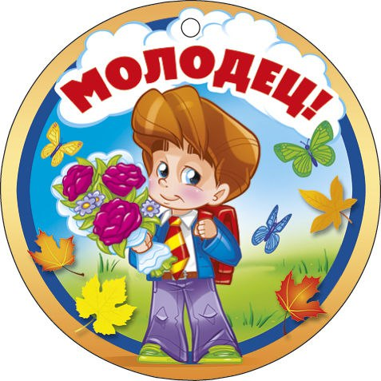
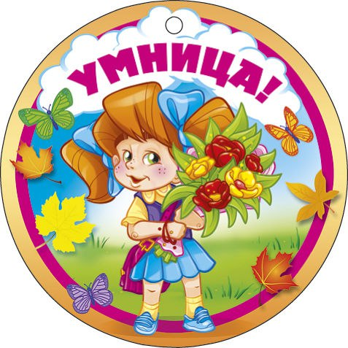

Приложение 2. Диплом победителю
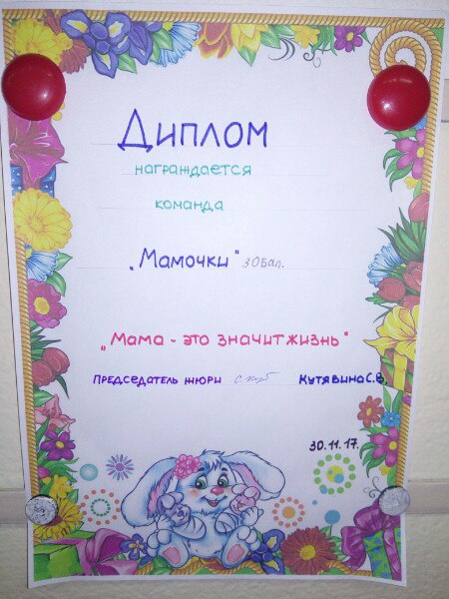

Название конкурса | Критерии оценивания | Баллы (0-5)
Название конкурса | Критерии оценивания | 1 команда | 2 команда | 3 команда | 4  команда
1.Разминка | Оригинальность ответа  Количество слов
2.Пойми меня | Оригинальность подачи ответа  Совпадение правильности ответа
3.Конкурс на внимательность | Правильность ответа
4.Угадай мелодию | Правильность ответа
5.Пословицы и поговорки о маме | Правильность ответа
6.Викторина | Правильность ответа
7.Качества мамы | Правильность ответа
8.Узнай цветок | Правильность ответа
Всего баллов:
Приложение 3. Таблица оценивания

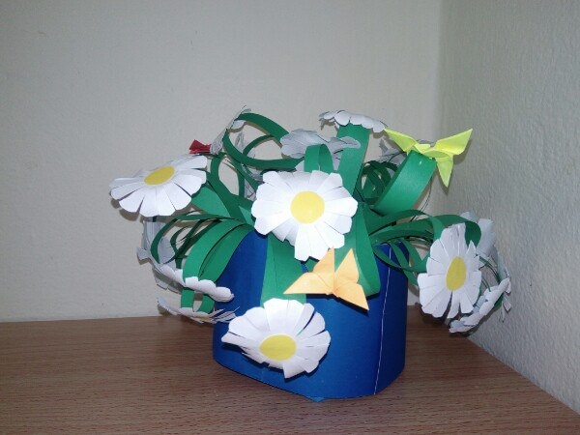
Приложение 4. Букет учащихся

